GitRunner需要配合Gitlab-ci使用 Gitlab已经集成了ci  
  
持续集成中每一个工程都对应一个gitlab-ci.yml文件用来编写自定义脚本(脚本可以参考我们项目)  
每个项目都必须注册到某个runner上 ,项目文件改动通过git推送至gitlab   
gitlab寻找项目根目录下的gitlab-ci.yml文件,并交给相应的runner去执行  
并且runner给gitlab返回执行结果  
  
  
只有管理员才有权限设置共享型Runner ,如果需要为每个项目分配一个Runner可在相应的服务中找到对应的runner注册地址和token,可以根据不同  
图1  
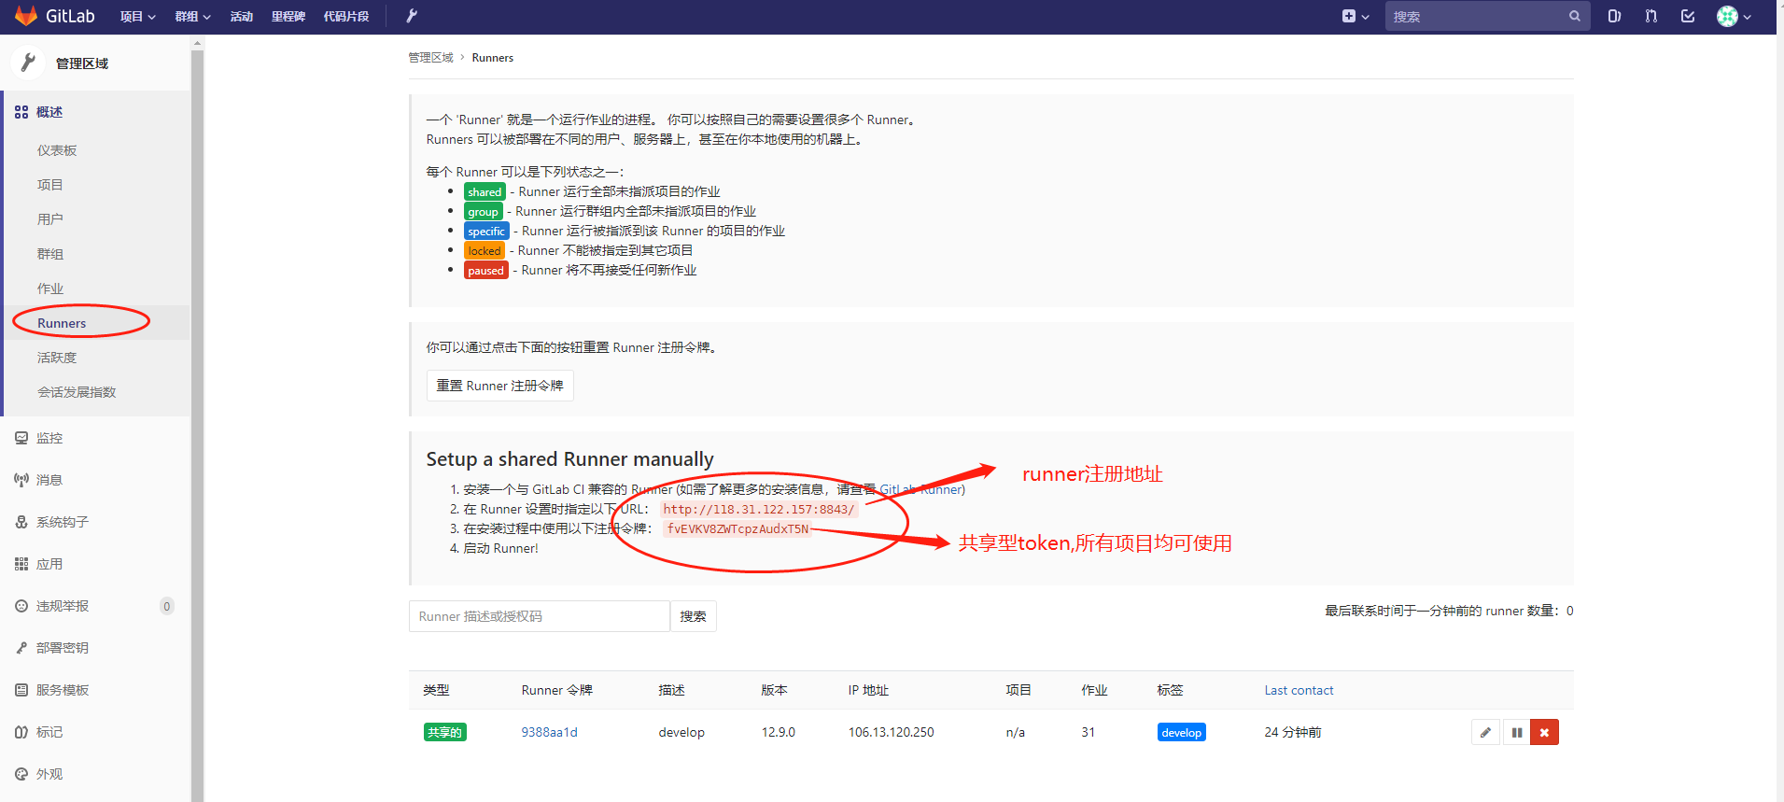  
  
图2  
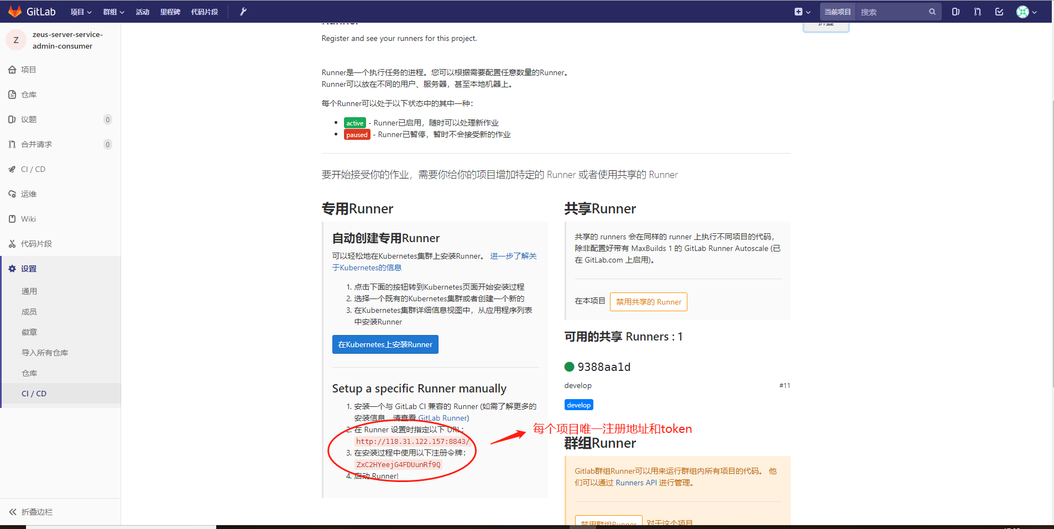  
  
  
如果是git-runner是以docker容器运行的话 这样注册runner

docker exec -it gitlab-runner gitlab-runner register

# 输入 GitLab 地址 Please enter the gitlab-ci coordinator URL (e.g. https://gitlab.com/): (见上图如何获取)

# 输入 GitLab Token Please enter the gitlab-ci token for this runner: 1Lxq_f1NRfCfeNbE5WRh(见上图如何获取)

# 输入 Runner 的说明 Please enter the gitlab-ci description for this runner: 可以为空

# 设置 Tag，可以用于指定在构建规定的 tag 时触发 ci Please enter the gitlab-ci tags for this runner (comma separated): deploy

# 这里选择 true ，可以用于代码上传后直接执行 Whether to run untagged builds [true/false]: true

# 这里选择 false，可以直接回车，默认为 false Whether to lock Runner to current project [true/false]: false

# 选择 runner 执行器，这里我们选择的是 shell Please enter the executor: virtualbox, docker+machine, parallels, shell, ssh, docker-ssh+machine, kubernetes, docker, docker-ssh: shell

如果成功注册之后  
gitrunner挂载的config.toml配置文件中会出现已经注册的Runner信息  
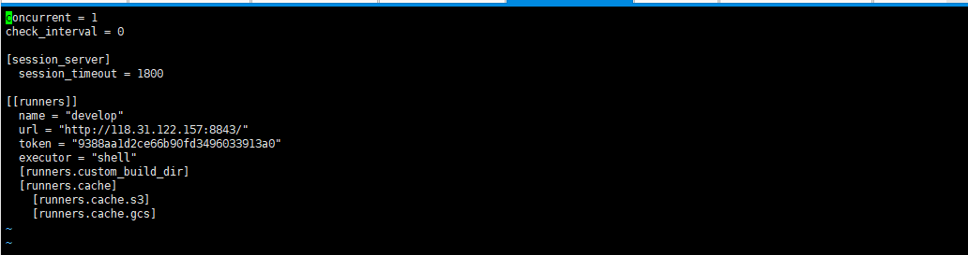

常见问题  
项目提交的gitlab-ci.yml脚本中交无法执行docker打包镜像

Got permission denied while trying to connect to the Docker daemon socket at unix:///var/run/docker.sock

解决方法

进入 git-runner容器

chmod a+rw /var/run/docker.sock